Оплата услуг поставщика с использованием банковской карты и сервиса эквайринг - банка РФИ.
- Войти в личный кабинет
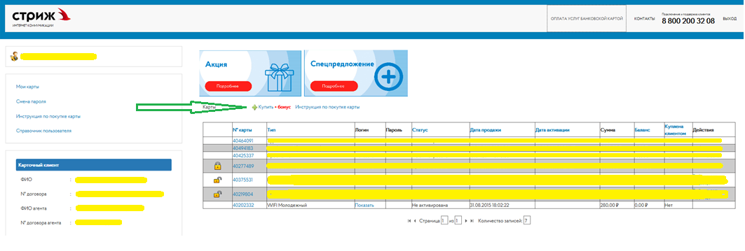
- Нажать кнопку (пиктограмму) «Купить+бонус»
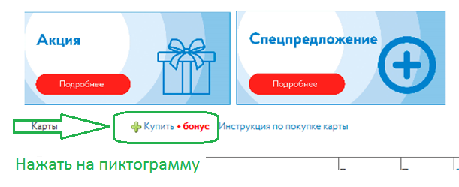
- Активируется окно со списком карт интернет доступа
- Выбрать подходящую карту
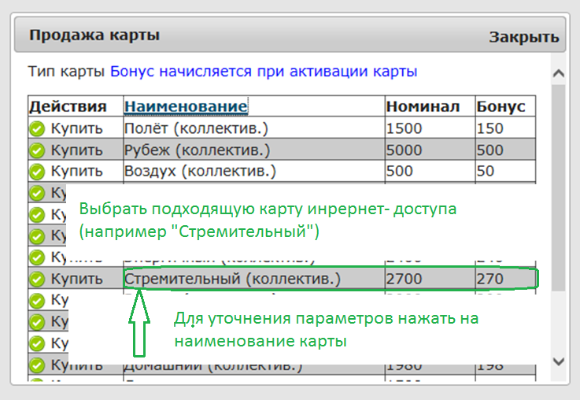
- Ознакомиться с описанием
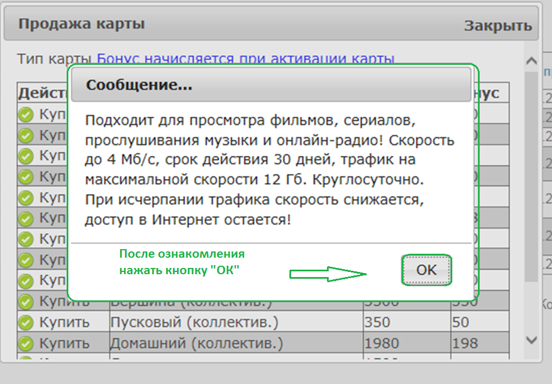
- Нажать кнопку «КУПИТЬ»
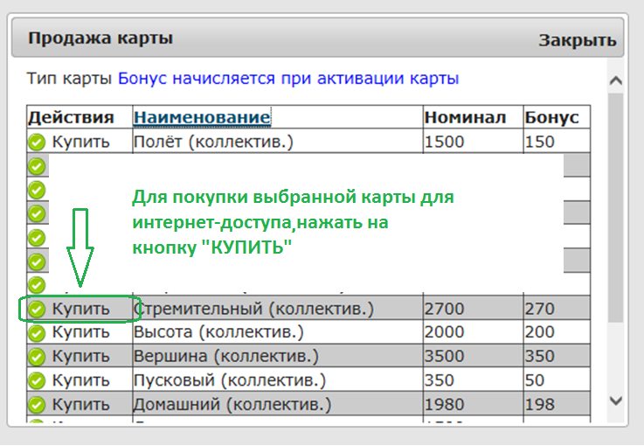
- Выбрать способ оплаты «ОПЛАТА БАНКОВСКОЙ КАРТОЙ»
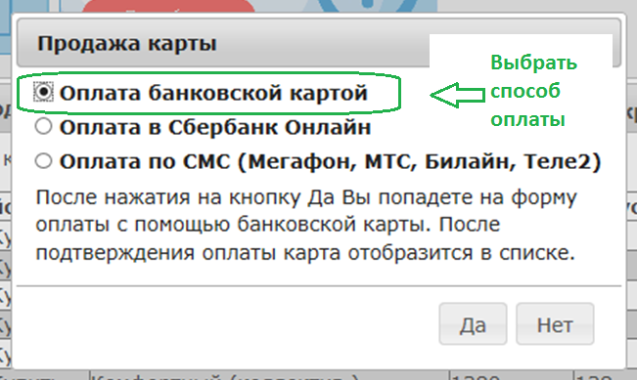
- Подтвердить способ оплаты
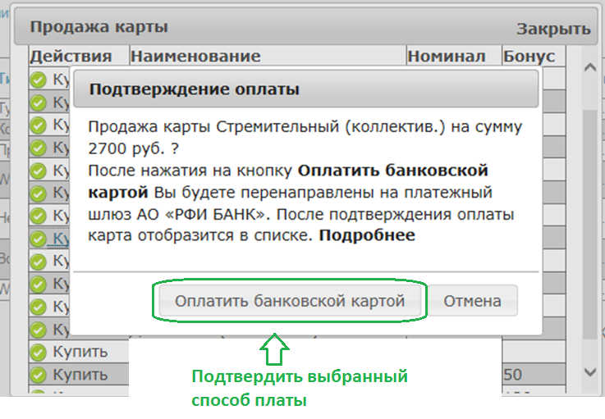
- Пройти по предложенной ссылке
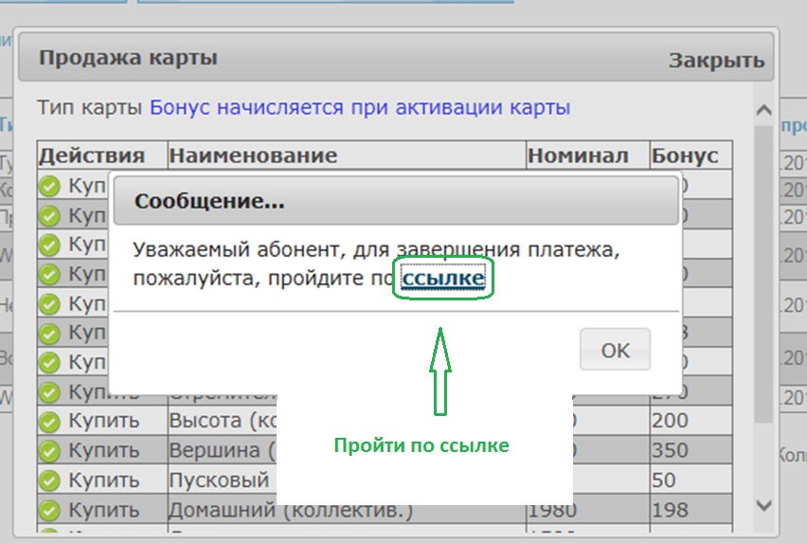
- Ввести реквизиты карты, оплатить
